ΠΑΡΑΡΤΗΜΑ 2

Οδηγός Προ-εγκρίσεων Εξωνοσοκομειακών Φαρμάκων / Αναλωσίμων

Α. Τρόπος Εύρεσης Φαρμακευτικών Προϊόντων που Χρειάζονται Προ-έγκριση Β. Δημιουργία Αιτήματος Προεγκρίσεων
Γ. Έγκριση/Απόρριψη Αιτήματος Προέγκρισης Δ. Χρήση Προέγκρισης

Α. Τρόπος Εύρεσης Φαρμακευτικών Προϊόντων που Χρειάζονται Προ-έγκριση
1. Τα φαρμακευτικά προϊόντα για τα οποία απαιτείται η εξασφάλιση προέγκρισης από τον ΟΑΥ

για να καλύπτονται από το ΓεΣΥ είναι μαρκαρισμένα με το εικονίδιο (1). Ειδικά κατά τη συνταγογράφηση φαρμακευτικών προϊόντων και αναλωσίμων για τα εξωνοσοκομειακά, το σύστημα επιτρέπει την επιλογή του φαρμακευτικού προϊόντος/αναλωσίμου χωρίς να εξασφαλιστεί προ- έγκριση από τον ΟΑΥ, αλλά σε τέτοια περίπτωση το φαρμακευτικό προϊόν/αναλώσιμο ΔΕΝ θα καλύπτεται (2).
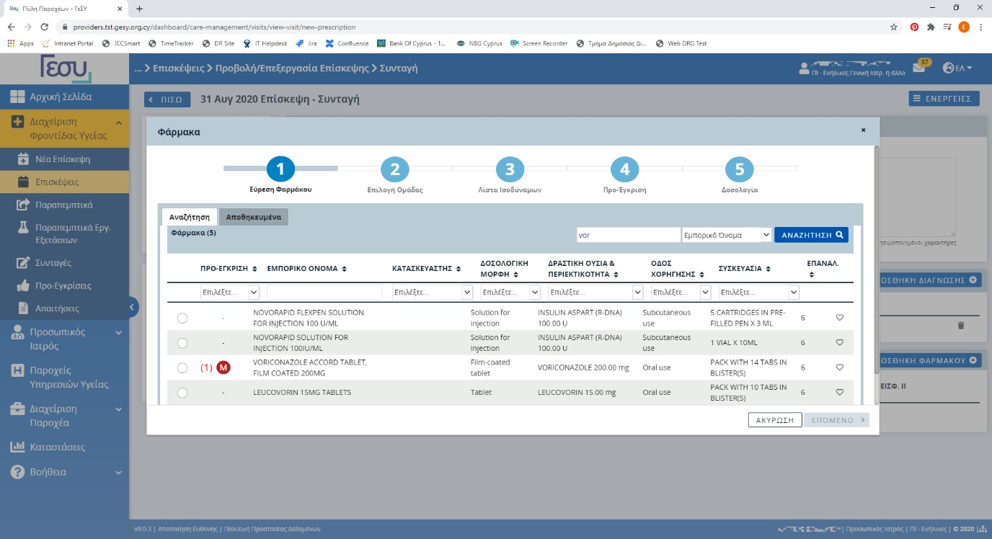

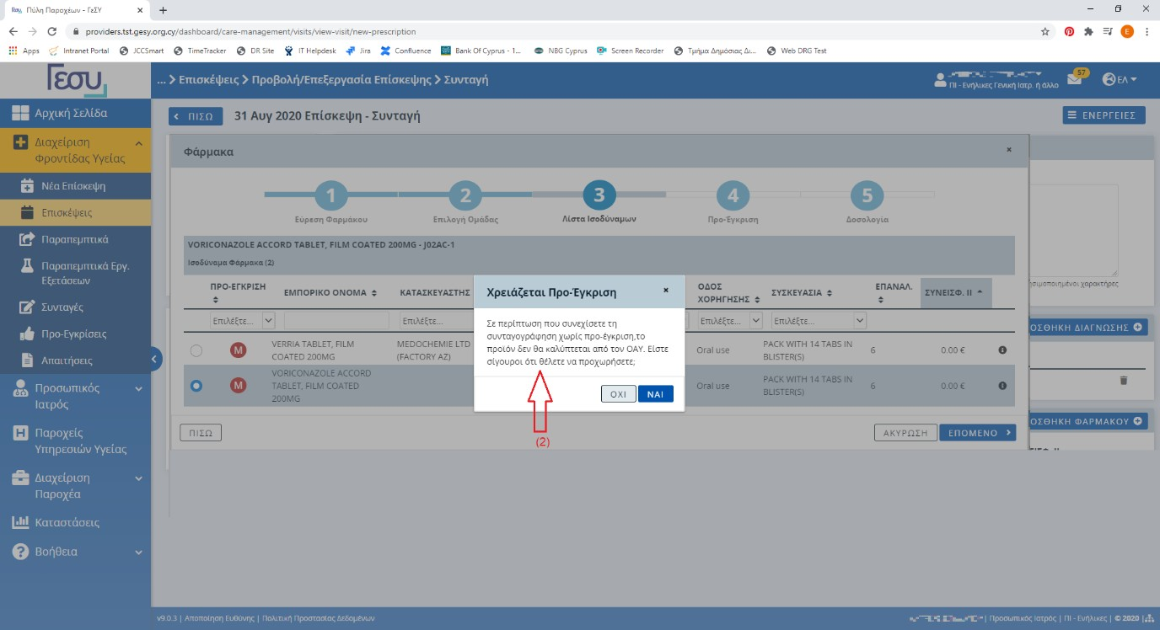

Δημιουργία Αιτήματος Προεγκρίσεων
  - Για τη δημιουργία προ-έγκρισης για φαρμακευτικό προϊόν, εντοπίστε/δημιουργείστε επίσκεψη για τον δικαιούχο που επιθυμείτε να αιτηθείτε προ-έγκριση.
  - Στην ενότητα Προ-Εγκρίσεις (1) της επίσκεψης πατήστε στο κουμπί ΠΡΟΣΘΗΚΗ ΠΡΟ-ΕΓΚΡΙΣΗΣ
(2) και επιλέξτε την επιλογή Φάρμακο (3):
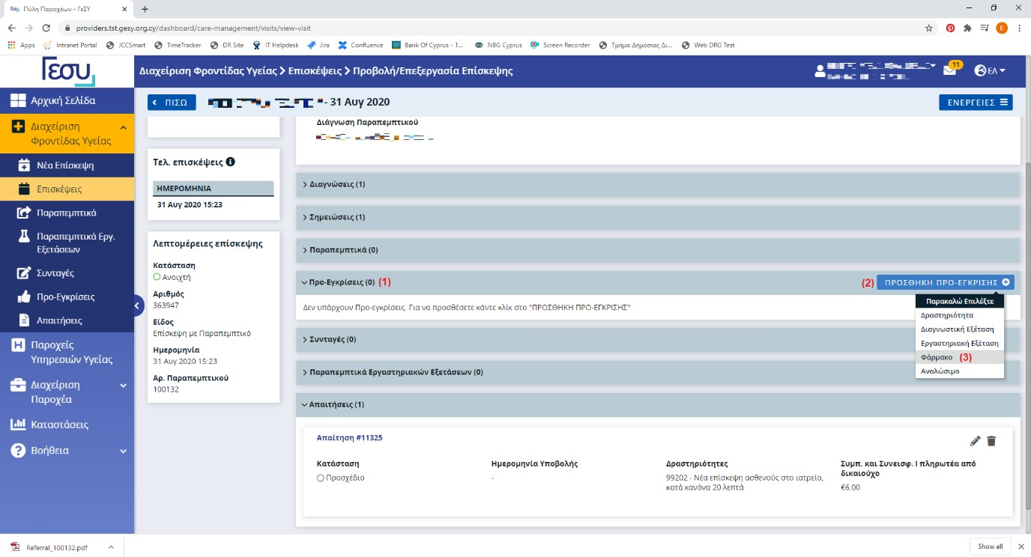

  - Η οθόνη των Προ-εγκρίσεων για συνταγογράφηση φαρμάκων φορτώνεται στο σύστημα. Πατήστε στο κουμπί ΠΡΟΣΘΗΚΗ ΦΑΡΜΑΚΟΥ (1) και στο παράθυρο που ανοίγει αναζητήστε το φαρμακευτικό προϊόν για το οποίο επιθυμείτε να αιτηθείτε προ-έγκριση (2):
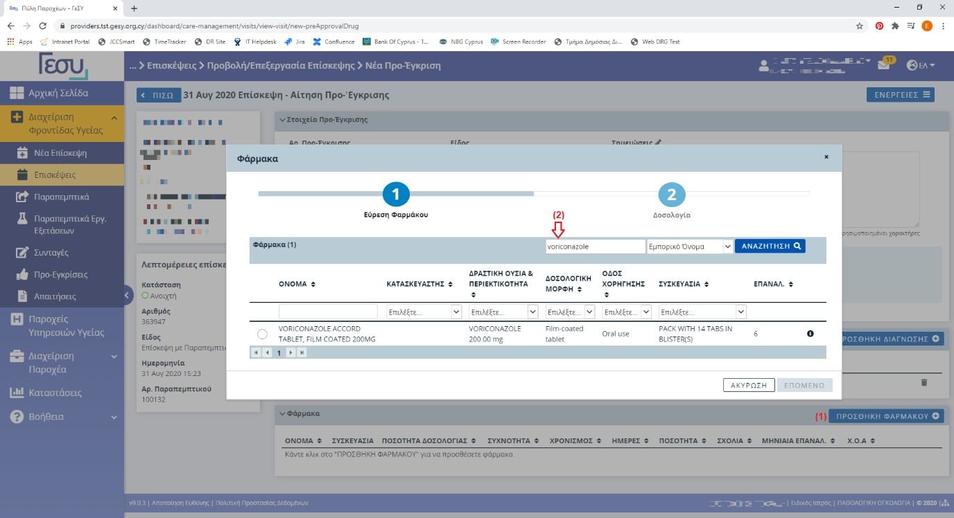
ΠΡΟΣΟΧΗ: Στην αναζήτηση αυτή επιστρέφονται ΜΟΝΟ φαρμακευτικά προϊόντα που χρειάζονται προέγκριση.

  - Επιλέξτε το φαρμακευτικό προϊόν και προχωρήστε στην ολοκλήρωση των βημάτων του συστήματος. Τα βήματα αυτά είναι αντίστοιχα με τα βήματα της συνταγογράφησης φαρμακευτικών προϊόντων.

  - Αφού ολοκληρώσετε τα πιο πάνω βήματα, κάντε κλικ στο σύνδεσμο «Έντυπο Προ- Έγκρισης» (1). Ανοίξτε και σώστε το αρχείο στον Η/Υ σας (2), όπου μπορείτε να το συμπληρώσετε αργότερα. Αν επιθυμείτε να συμπληρώσετε αργότερα το συγκεκριμένο αρχείο, μπορείτε να προχωρήσετε με την Προσωρινή Αποθήκευση της προέγκρισης (3). Αν όχι, προχωρήστε στο επόμενο βήμα.

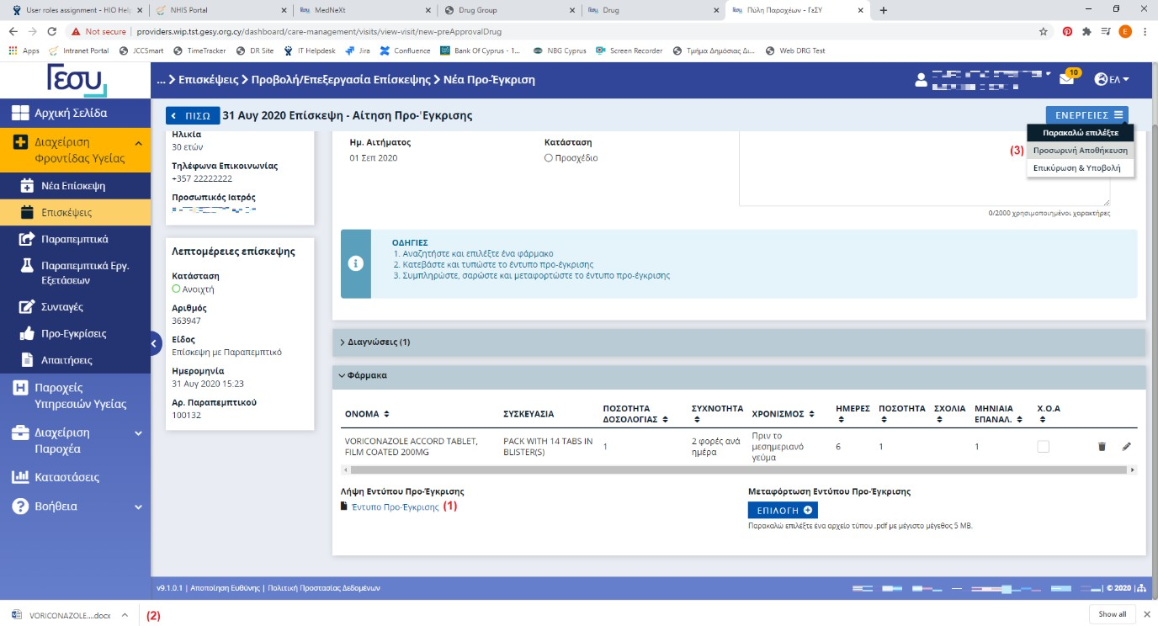
Σημείωση: Σε περίπτωση που το αρχείο έχει μορφή .pdf, τότε θα πρέπει να εκτυπωθεί, να συμπληρωθεί και να σαρωθεί (scanned) για να ανεβεί πίσω στο σύστημα. Σε περίπτωση που το αρχείο έχει μορφή .docx, τότε μπορεί να συμπληρωθεί στον Η/Υ χωρίς απαραίτητα να εκτυπωθεί.

  - Αφού έχετε κατεβάσει το αντίστοιχο έντυπο:

Σε περίπτωση εκτύπωσης:
Αφού συμπληρωθεί το έντυπο, σαρώστε και αποθηκεύστε στον Η/Υ σας.

Σε περίπτωση ηλεκτρονικής συμπλήρωσης:
Αφού συμπληρώσετε το έντυπο, αποθηκεύσετε μετατρέποντας το σε PDF. Για να το κάνετε αυτό, από τον επεξεργαστή κειμένου σας επιλέξτε Save as. Στο παράθυρο που παρουσιάζεται, στο πεδίο Save as (1) επιλέξτε την επιλογή PDF (2):

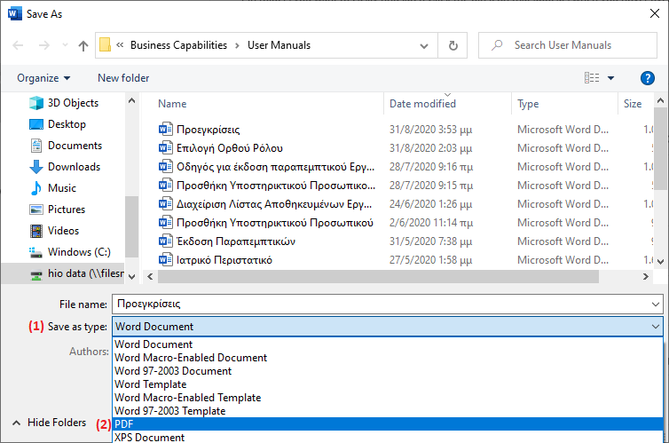

  - Επιστρέψτε στην Πύλη Παροχέων και πατήστε το κουμπί ΕΠΙΛΟΓΗ (1). Στο παράθυρο που παρουσιάζεται, εντοπίστε το αρχείο PDF που αποθηκεύσατε στο βήμα 6 , επιλέξτε το (2) και ονομάστε το GESY-EEOAF. . Αφού ολοκληρώσετε, πατήστε το κουμπί Open (3):
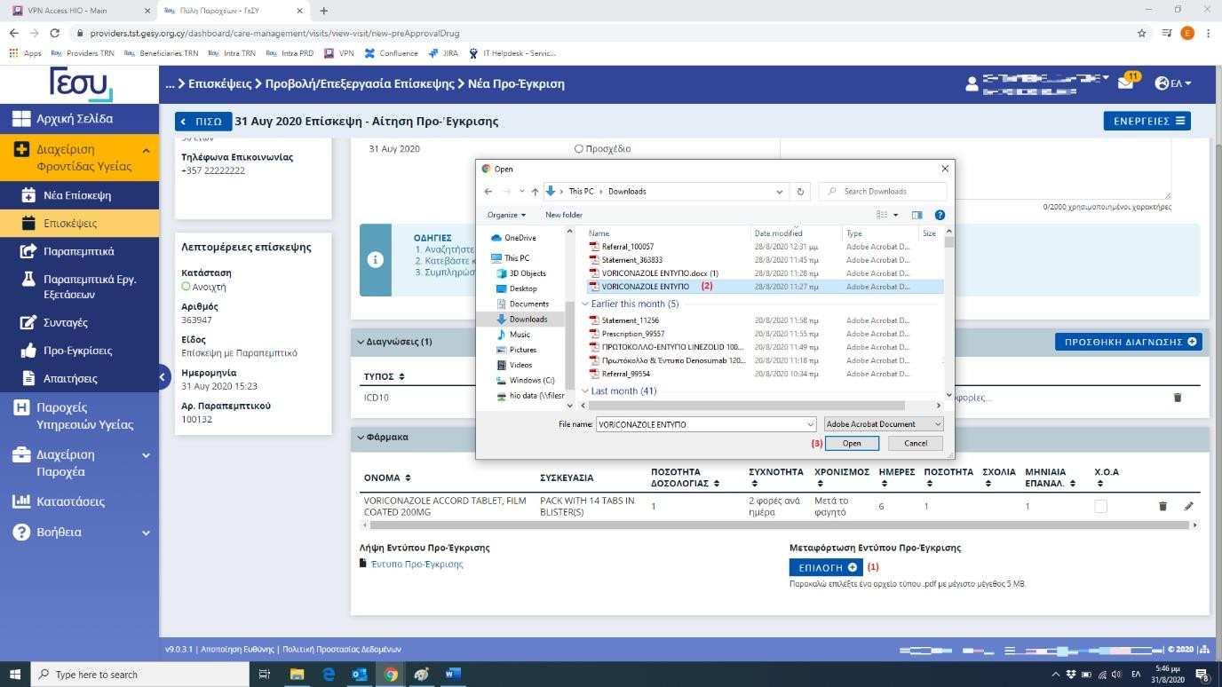
Σημείωση: Στο παρόν στάδιο το σύστημα αποδέχεται για φόρτωση μόνο αρχεία τύπου PDF. Ως εκ τούτου, άλλα αρχεία δεν εμφανίζονται κατά την αναζήτηση των αρχείων για φόρτωση.

  - Αφού φορτώσετε το αρχείο, από το κουμπί ΕΝΕΡΓΕΙΕΣ (1) επιλέξτε Επικύρωση και Υποβολή (2).

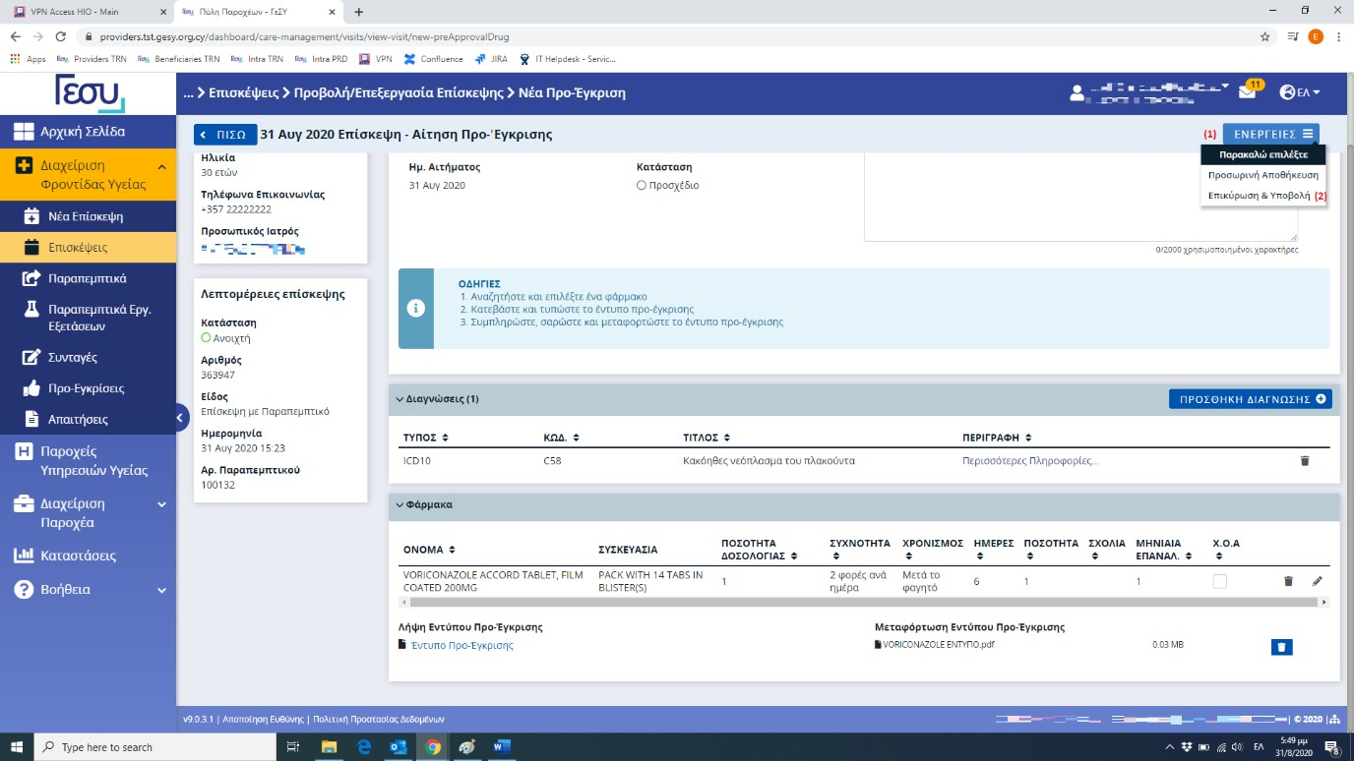

  - Το αίτημα προέγκρισης σας έχει υποβληθεί στον ΟΑΥ. Όταν εξεταστεί θα λάβετε Ειδοποίηση (Notification) με την ανάλογη ενημέρωση. Η προέγκριση παρουσιάζεται στην επίσκεψη κάτω από τη σχετική ενότητα (1) με κατάσταση Υποβλήθηκε (2):
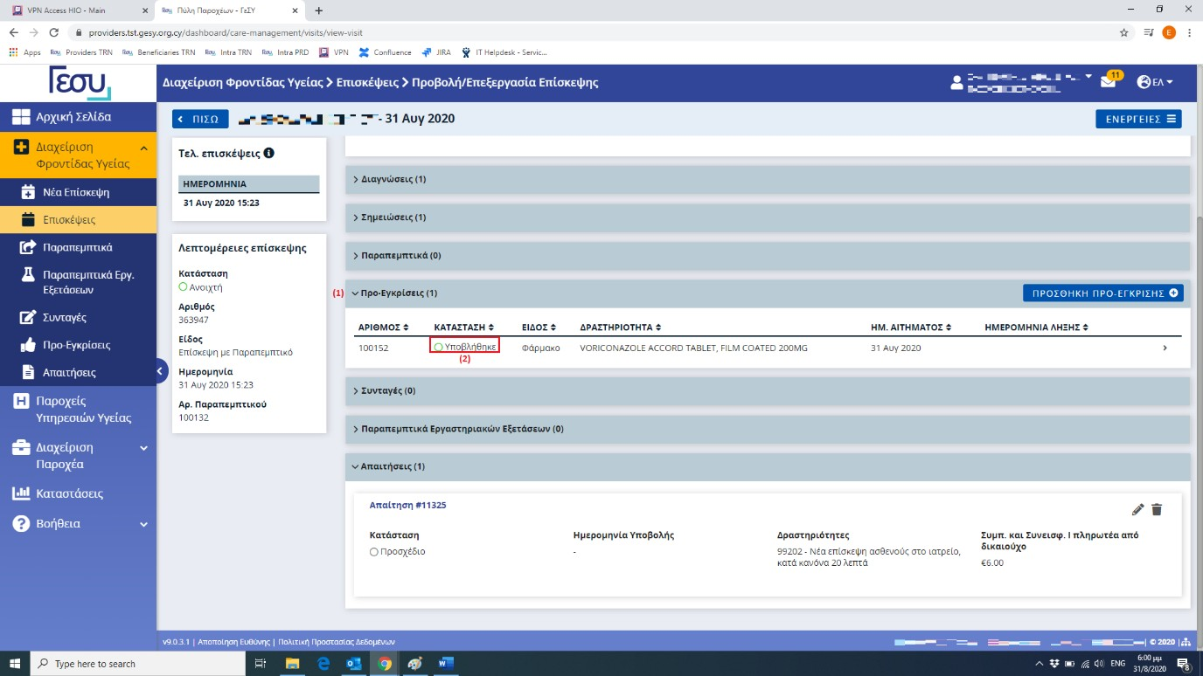

Γ. Έγκριση/Απόρριψη Αιτήματος Προέγκρισης
Αφού το αίτημα προ-έγκρισης εξεταστεί από τους αρμόδιους λειτουργούς, το αίτημα ανάλογα εγκρίνεται ή απορρίπτεται. Και στις δύο περιπτώσεις, θα λάβετε σχετική ειδοποίηση κάτω από την ενότητα «Νέα και Ειδοποιήσεις» στην Πύλη Παροχέων.

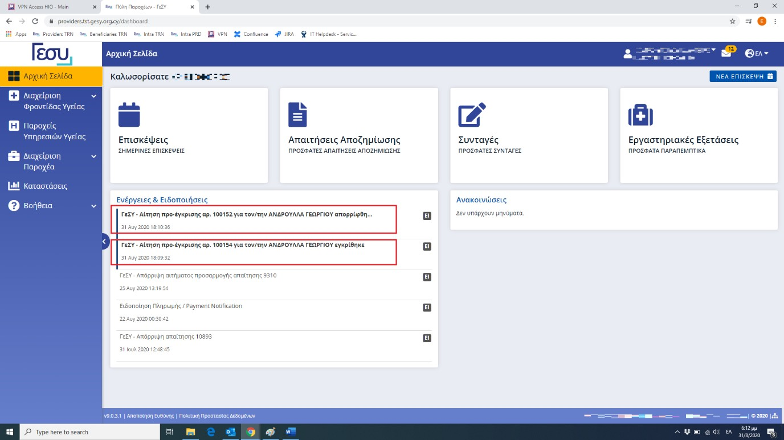

Γ1. Έγκριση Αιτήματος
Από την κεντρική σελίδα στην Πύλη Παροχέων, επιλέξτε την ειδοποίηση. Η ειδοποίηση ανοίγει και πατώντας το κουμπί ΠΡΟΒΟΛΗ ΠΡΟ-ΕΓΚΡΙΣΗΣ (1) ανοίγει σχετικό παράθυρο (2):
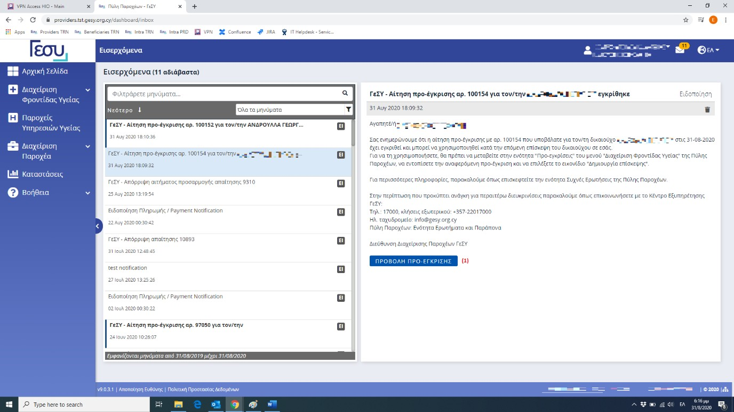

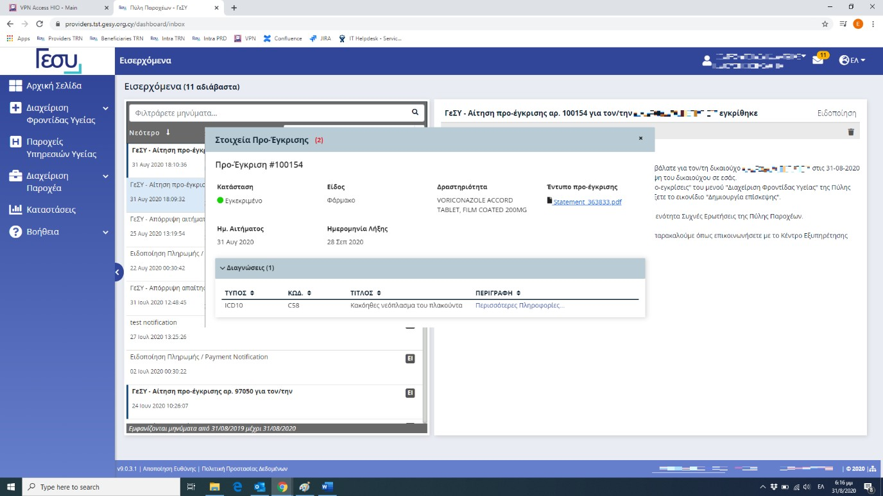

Γ2. Απόρριψη Αιτήματος
Σε περίπτωση που το αίτημα απορριφθεί, η ειδοποίηση που θα λάβετε θα περιέχει και τον λόγο απόρριψης του αιτήματος σας (1):
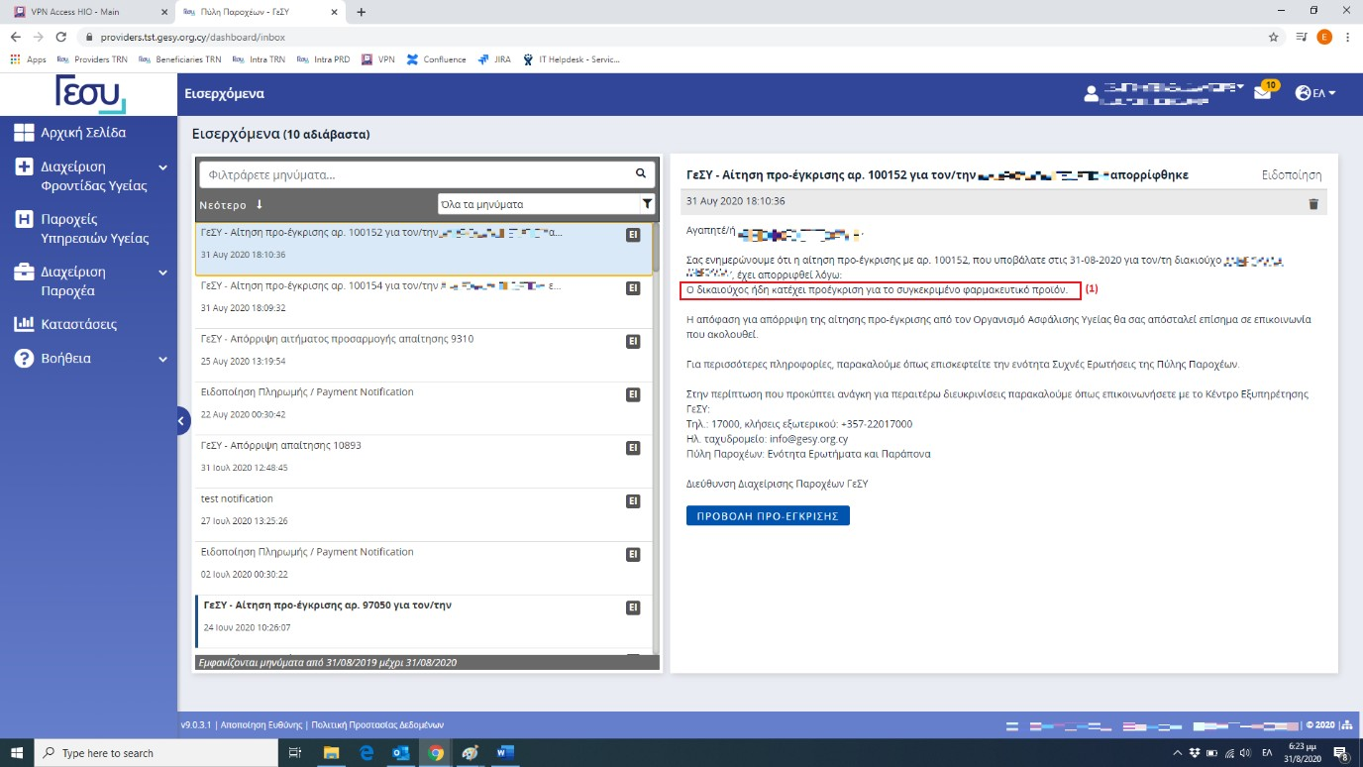

Παρατηρήστε ότι η κατάσταση των 2 προ-εγκρίσεων των Γ1 και Γ2 έχει ενημερωθεί κατάλληλα στην Επίσκεψη κατά την οποία είχαν υποβληθεί (1):

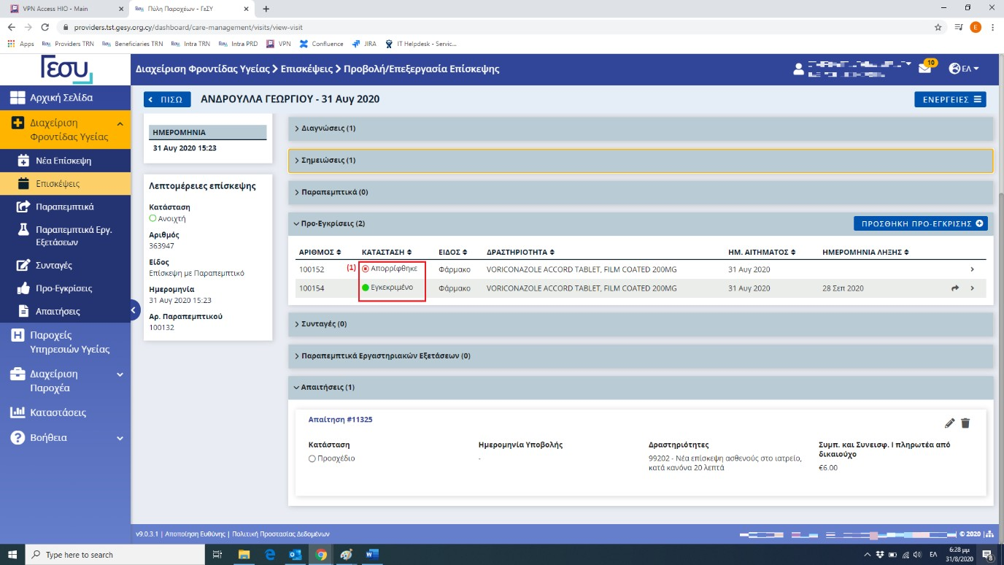

Δ. Χρήση Προέγκρισης
- Οι προ-εγκρίσεις οι οποίες έχουν εξεταστεί και εγκριθεί από τον ΟΑΥ μπορούν πλέον να χρησιμοποιηθούν για έκδοση συνταγών. Για να το πράξετε, μεταβείτε στην επίσκεψη κατά την οποία ζητήσατε την προ-έγκριση. Εναλλακτικά, μπορείτε να ανοίξετε οποιαδήποτε άλλη επίσκεψη του συγκεκριμένου δικαιούχου, αφού οι προεγκρίσεις είναι διαθέσιμες σε όλες τις ανοικτές επισκέψεις του δικαιούχου.

- Αν δεν υπάρχει ανοικτή επίσκεψη για τον δικαιούχο, μπορείτε να δημιουργήσετε νέα επίσκεψη. Για να το πράξετε αυτό, από το μενού Προ-εγκρίσεις (1), εντοπίστε την προέγκριση
που επιθυμείτε να χρησιμοποιήσετε και κάντε κλικ στο εικονίδιο (2) για τη δημιουργία νέας επίσκεψης:

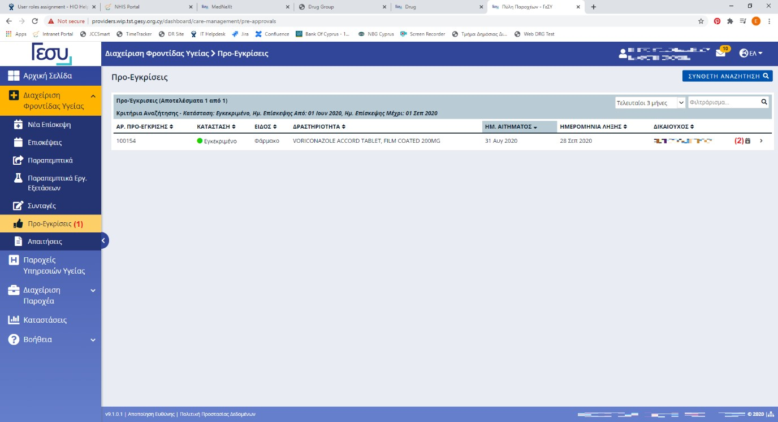

- Αφού ανοίξετε την επίσκεψη που επιθυμείτε, μπορείτε να μεταβείτε στην ενότητα Προεγκρίσεις (1):
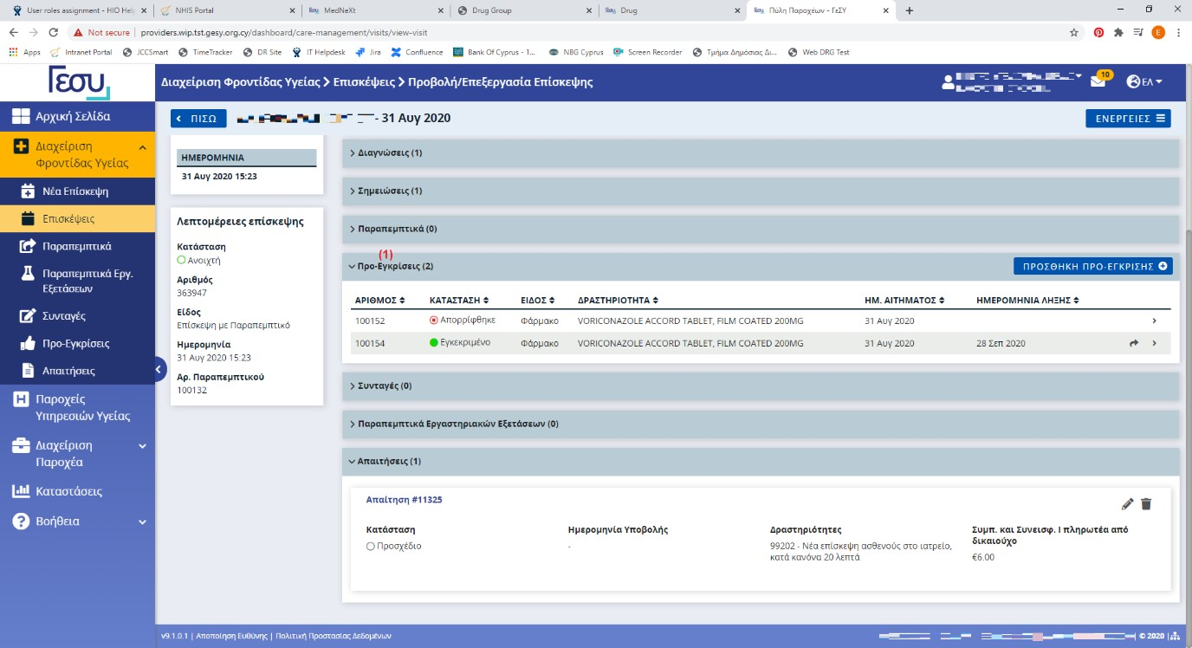
- Για τις εγκεκριμένες προ-εγκρίσεις παρουσιάζονται επιπλέον πληροφορίες σχετικά με την περίοδο κατά την οποία μπορεί αυτή να χρησιμοποιηθεί (1). Για να τη χρησιμοποιήσετε, πατήστε στο κουμπί δίπλα από την εγκεκριμένη προ-έγκριση που προτίθεστε να χρησιμοποιήσετε (2):

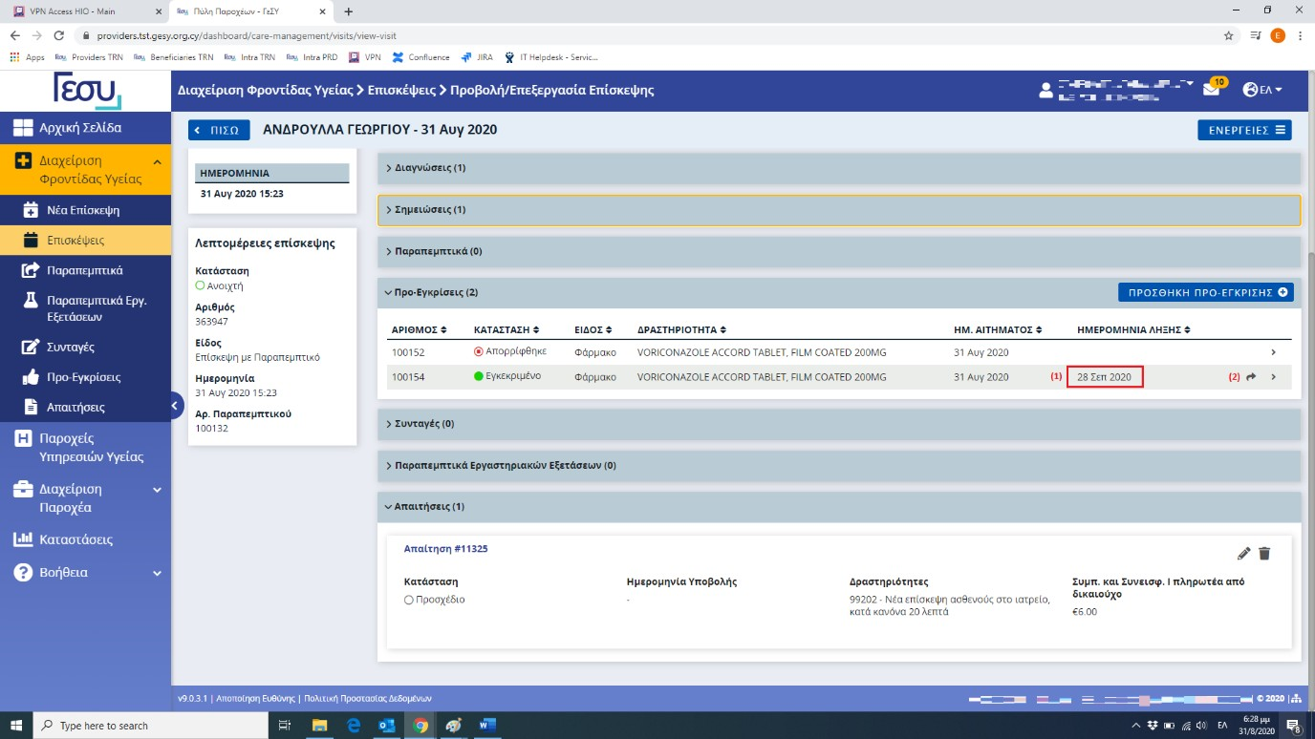

- Το σχετικό παράθυρο συνταγογράφησης φορτώνεται, από το οποίο μπορείτε να εκδώσετε τη συνταγή με το συγκεκριμένο φαρμακευτικό προϊόν. Παρατηρείστε ότι το συγκεκριμένο φαρμακευτικό προϊόν ΔΕΝ επιδέχεται αλλαγές σχετικά με την δοσολογία του (1). Είναι λοιπόν σημαντικό να καθορίσετε τις ΟΡΘΕΣ δοσολογίες κατά την υποβολή του αιτήματος προ-έγκρισης. Αφού ολοκληρώσετε με την συνταγογράφηση, προχωρήστε με την έκδοση της συνταγής (2):
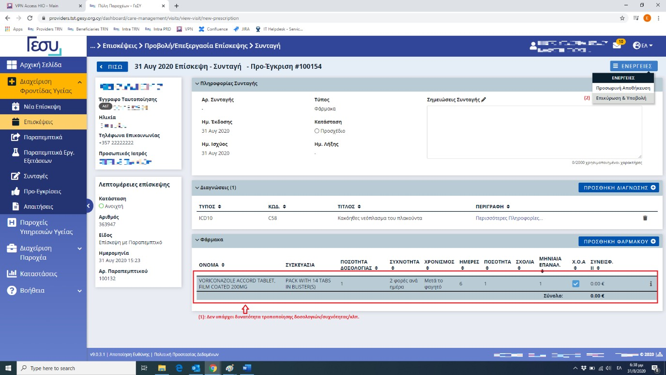

- Εφόσον η συνταγή έχει εκδοθεί μετά από την εξασφάλιση της σχετικής προ-έγκρισης, το φαρμακευτικό προϊόν καλύπτεται από το ΓεΣΥ.

- Σημειώστε ότι, κατά την εκτέλεση της συνταγής από το φαρμακείο, ΔΕΝ παρέχεται η δυνατότητα ανταλλαγής του συγκεκριμένου φαρμακευτικού προϊόντος με άλλο, ισοδύναμο προϊόν.

- Τέλος, προ-εγκρίσεις για τις οποίες έχει παρέλθει το διάστημα κατά το οποίο έχει παρέλθει το διάστημα που μπορούν να χρησιμοποιηθούν παρουσιάζονται ως Εκπρόθεσμες και δε μπορούν πλέον να χρησιμοποιηθούν:
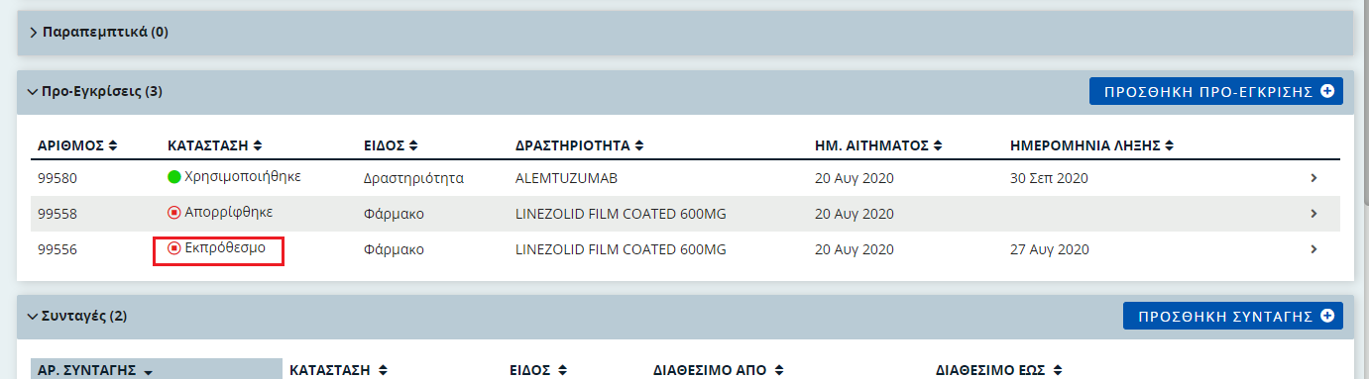

ΑΝΑΛΩΣΙΜΑ
1. Η ίδια διαδικασία μπορεί να ακολουθηθεί για τη δημιουργία προεγκρίσεων για αναλώσιμα. Σε αυτή την περίπτωση, παρακαλώ όπως από το κουμπί ΠΡΟΣΘΗΚΗ ΠΡΟ-ΕΓΚΡΙΣΗΣ επιλέξετε την επιλογή Αναλώσιμο (1):
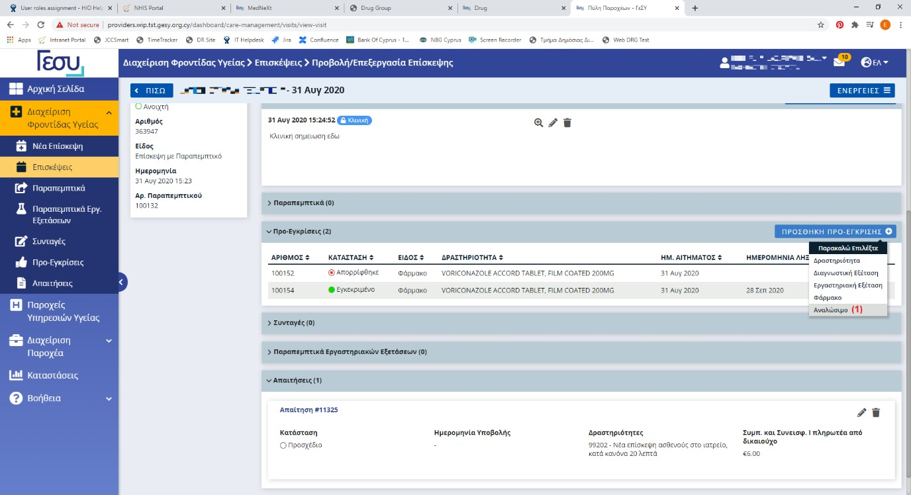

ΠΑΡΑΡΤΗΜΑ 3

Οδηγός Προ-εγκρίσεων Ενδοσοκομειακών Φαρμάκων

Α. Τρόπος Εύρεσης Ενδονοσοκομειακών Υπηρεσιών (συμπεριλαμβανομένων των φαρμάκων ενδονοσοκομειακής φροντίδας) που χρειάζονται Προ-έγκριση
Β. Δημιουργία Αιτήματος Προ-εγκρίσεων
Γ. Έγκριση/Απόρριψη Αιτήματος Προ-έγκρισης
Δ. Χρήση Προ-έγκρισης για φαρμακευτικά προϊόντα ενδονοσοκομειακής φροντίδας υγείας.

Α. Τρόπος Εύρεσης Ενδονοσομειακών Υπηρεσιών που Χρειάζονται Προ-έγκριση

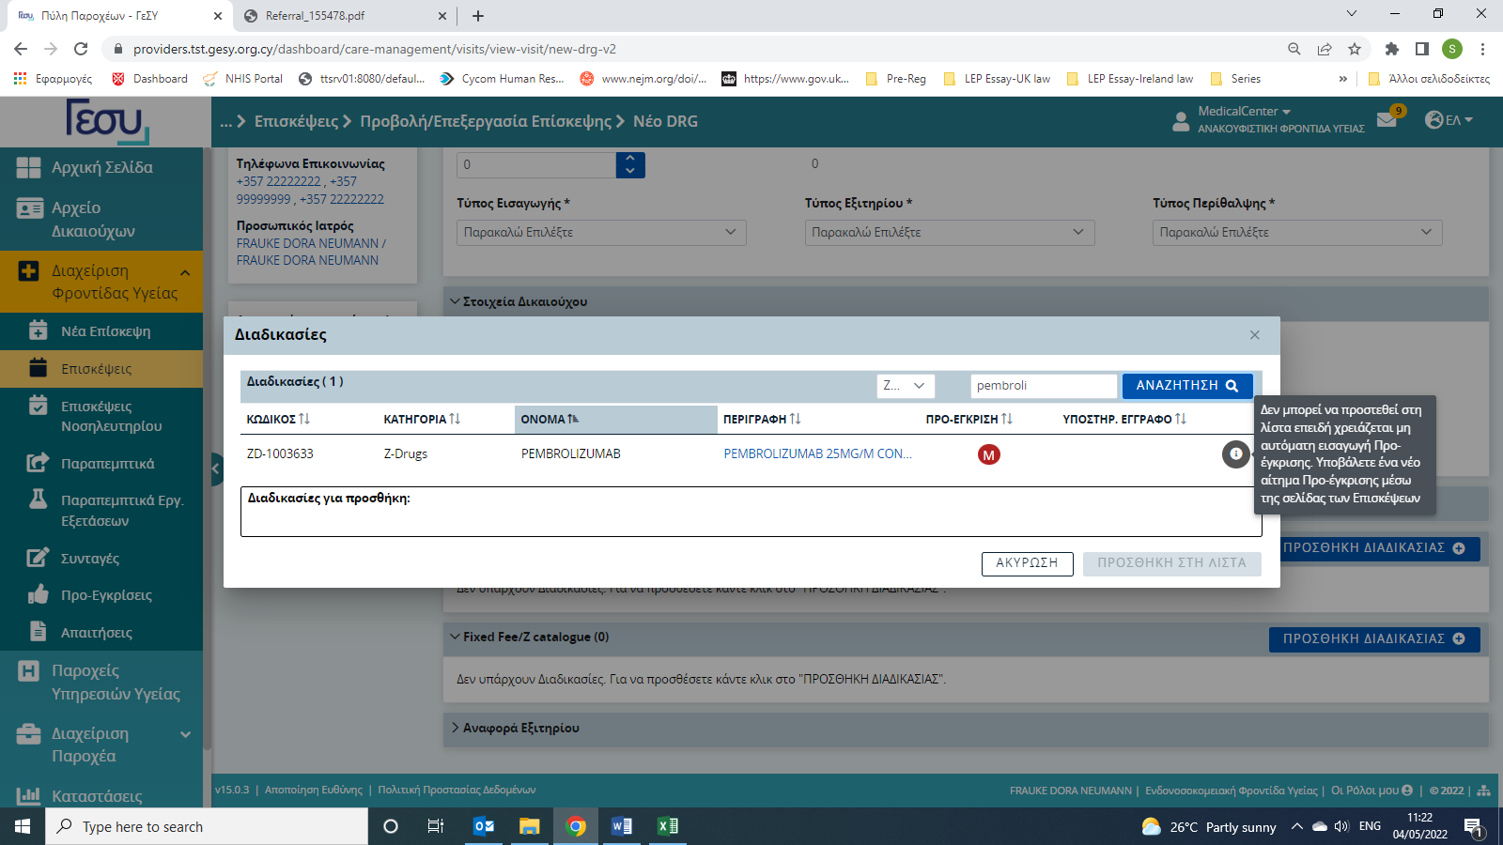
1. Οι ενδονοσοκομειακές υπηρεσίες, συμπεριλαμβανομένων των φαρμάκων Ζ, για τις οποίες απαιτείται η εξασφάλιση προ-έγκρισης από τον ΟΑΥ για να καλύπτονται από το ΓεΣΥ παρουσιάζονται στο Σύστημα Πληροφορικής με το εικονίδιο (1). Για να είναι δυνατή η υποβολή απαίτησης για τις συγκεκριμένες υπηρεσίες θα πρέπει πρώτα να εξασφαλιστεί η σχετική προ-έγκριση από τον Οργανισμό. Σε αντίθετη περίπτωση, το σύστημα ΔΕΝ επιτρέπει να καταχωρηθούν οι συγκεκριμένες υπηρεσίες στην απαίτηση (2).
(1)
(2)

B. Δημιουργία Αιτήματος Προ-εγκρίσεων

- Η πιο κάτω διαδικασία μπορεί να εκτελεστεί μόνο από ιατρό.

- Για την υποβολή αιτήματος προ-έγκρισης, εντοπίστε/δημιουργείστε μια εξωνοσοκομειακή επίσκεψη (για προγραμματισμένες θεραπείες) ή ενδονοσοκομειακή επίσκεψη (σε εξαιρετικές περιπτώσεις που ο ασθενής ήδη νοσηλεύεται και δεν ήταν δυνατός ο προγραμματισμός της θεραπείας πριν τη νοσηλεία) για τον δικαιούχο που επιθυμείτε να αιτηθείτε για προ-έγκριση.

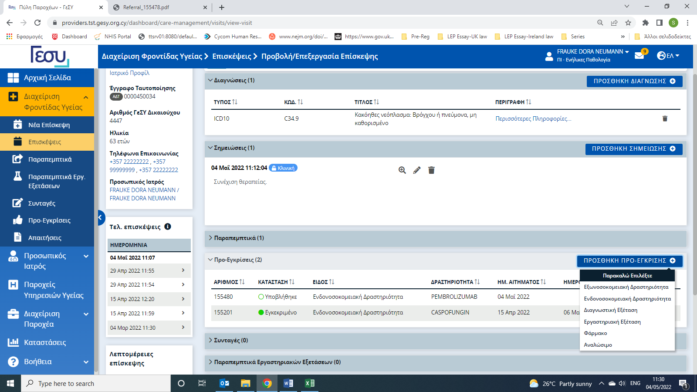
- Αφού ανοίξετε/δημιουργήσετε την επίσκεψη, στην ενότητα Προ-Εγκρίσεις (1) πατήστε στο κουμπί ΠΡΟΣΘΗΚΗ ΠΡΟ-ΕΓΚΡΙΣΗΣ (2) και επιλέξτε την επιλογή Ενδονοδοκομειακή Δραστηριότητα (3):
(2)
(1)
(3)

- Η οθόνη των Προ-εγκρίσεων για δραστηριότητες φορτώνεται στο σύστημα. Στο πεδίο Κατηγορία (1) εντοπίστε και επιλέξτε την κατηγορία “Z-Drugs” στην οποία εμπίπτει η συγκεκριμένη δραστηριότητα. Ακολούθως, στο πεδίο Δραστηριότητα (2) επιλέξτε το φάρμακο για το οποίο προτίθεστε να υποβάλετε αίτημα προ-έγκρισης:
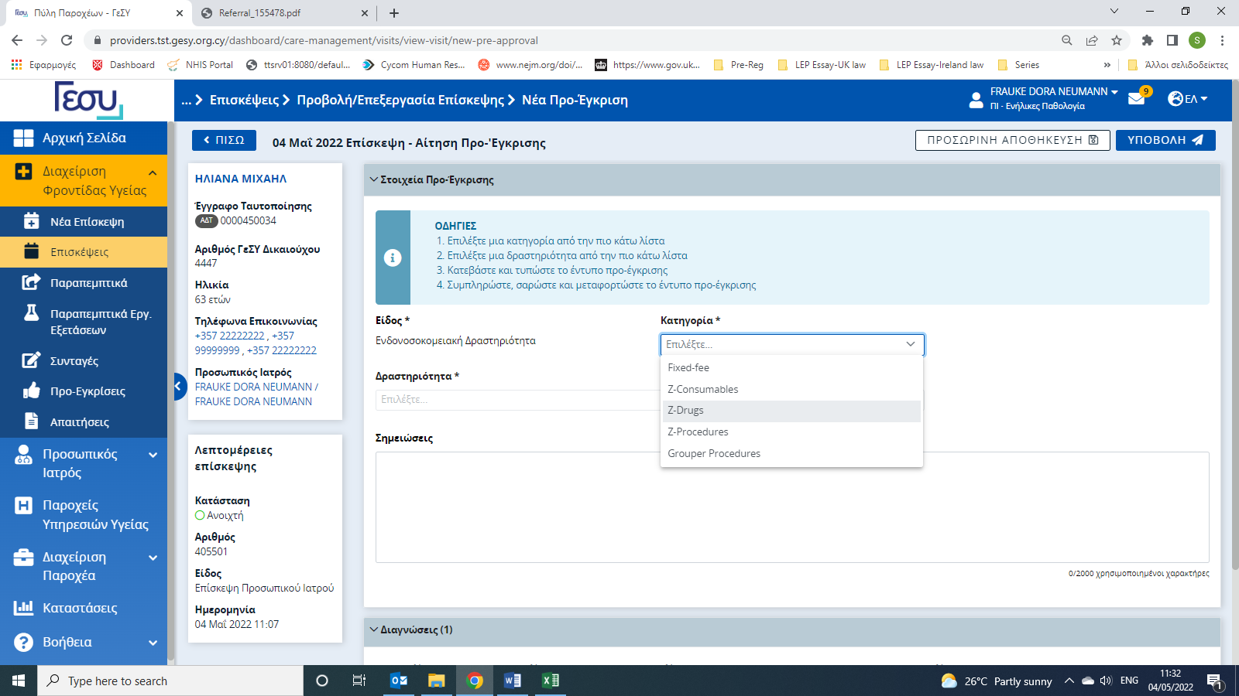
(1)
(2)

- Αφού επιλέξετε το συγκεκριμένο φάρμακο, πατήστε στο σύνδεσμο «Έντυπο Προ-Έγκρισης» (1), αποθηκεύσετε στον Η/Υ σας το έντυπο που πρέπει να συμπληρωθεί. Αν επιθυμείτε να συμπληρώσετε αργότερα το συγκεκριμένο αρχείο, μπορείτε να προχωρήσετε σε Προσωρινή Αποθήκευση (2). Αν όχι, προχωρήστε στο επόμενο βήμα.
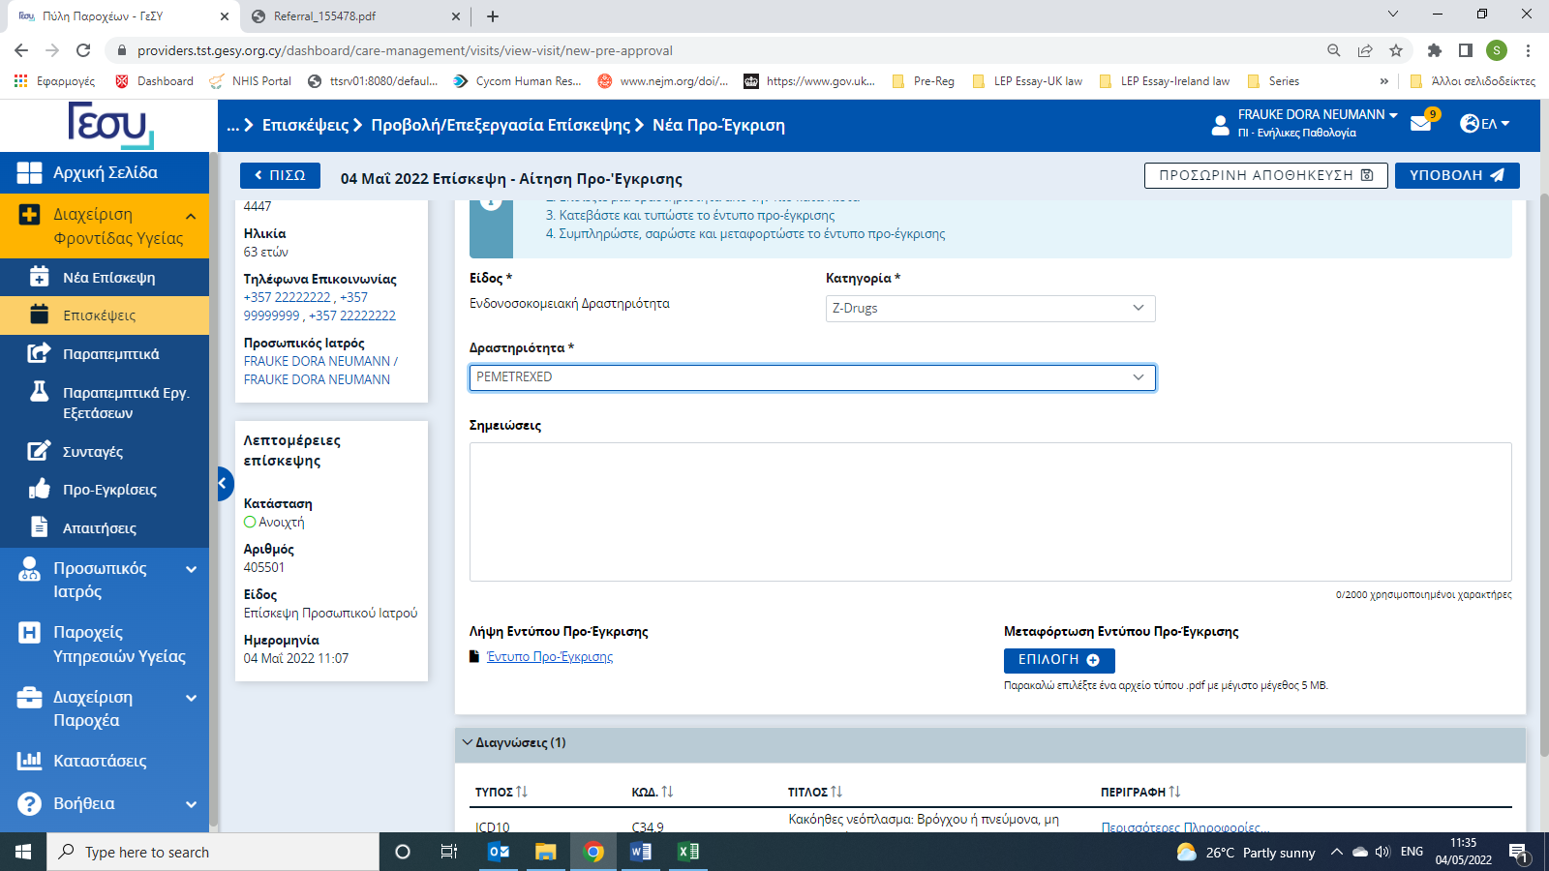
(2)
(1)

Σημείωση: Τα έντυπα για προ-έγκριση φαρμάκων Ζ είναι σε μορφή .docx, και μπορούν να συμπληρωθούν ηλεκτρονικά στον Η/Υ χωρίς να εκτυπωθούν.

- Αφού έχετε κατεβάσει το σχετικό έντυπο:
- Σε περίπτωση εκτύπωσης:
Αφού συμπληρωθεί το έντυπο, σαρώστε και αποθηκεύστε στον Η/Υ σας.
- Σε περίπτωση ηλεκτρονικής συμπλήρωσης:
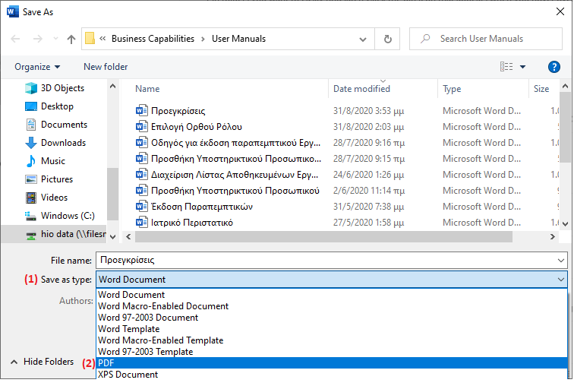
Αφού συμπληρώσετε το έντυπο, αποθηκεύσετε μετατρέποντας το σε PDF. Για να το κάνετε αυτό, από τον επεξεργαστή κειμένου σας επιλέξτε Save as. Στο παράθυρο που παρουσιάζεται, στο πεδίο Save as (1) επιλέξτε την επιλογή PDF (2) και ονομάστε το GESY-EEOAF:

- Πατήστε το κουμπί ΕΠΙΛΟΓΗ (1). Στο παράθυρο που παρουσιάζεται, εντοπίστε το αρχείο PDF που αποθηκεύσατε και επιλέξτε το (2). Αφού ολοκληρώσετε, πατήστε το κουμπί Open (3):
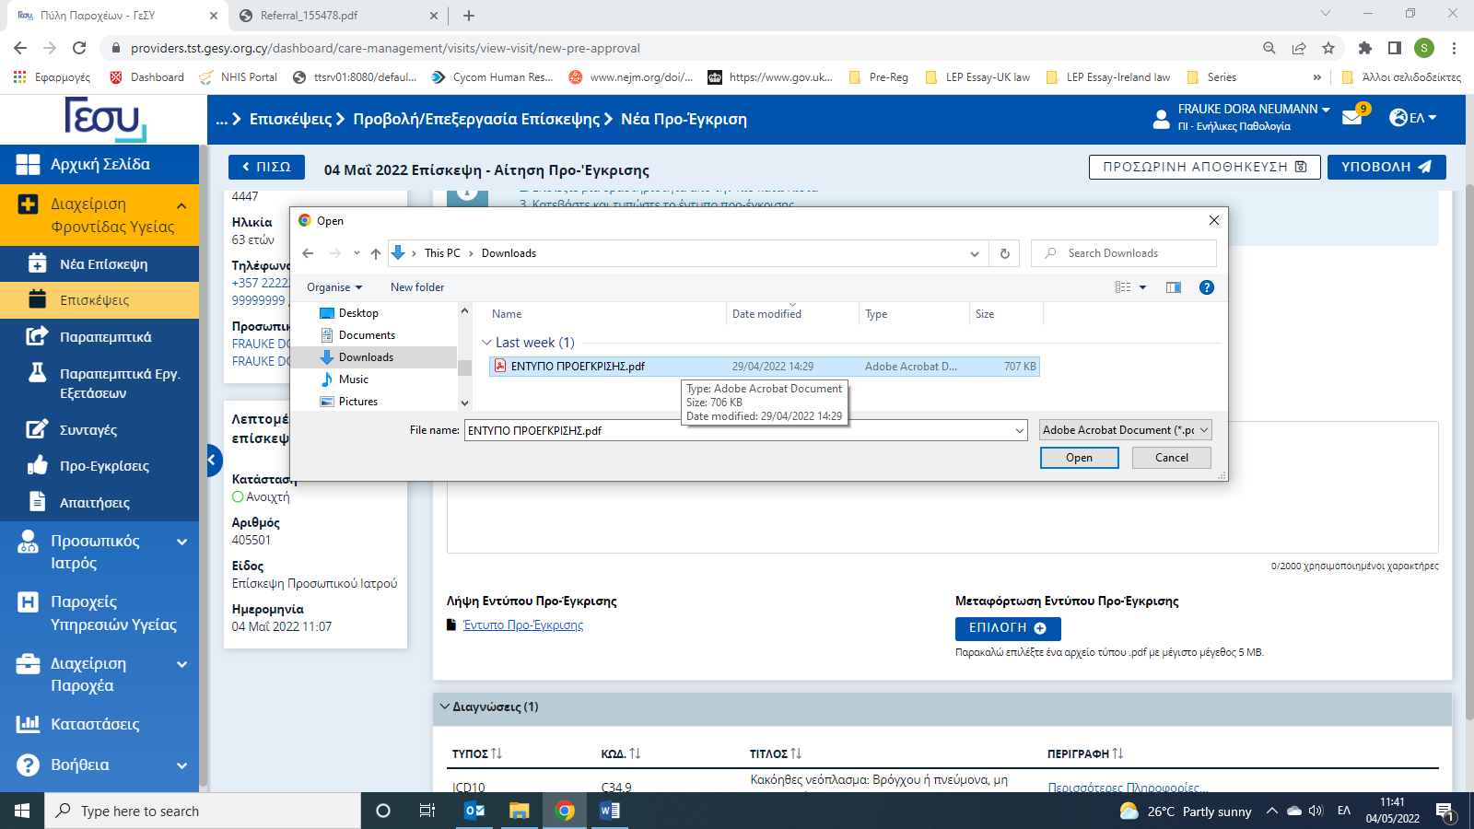
(1)
(2)
(3)

Σημείωση: Στο παρόν στάδιο το σύστημα αποδέχεται για φόρτωση μόνο αρχεία τύπου PDF. Ως εκ τούτου, άλλα αρχεία δεν εμφανίζονται κατά την αναζήτηση των αρχείων για φόρτωση.

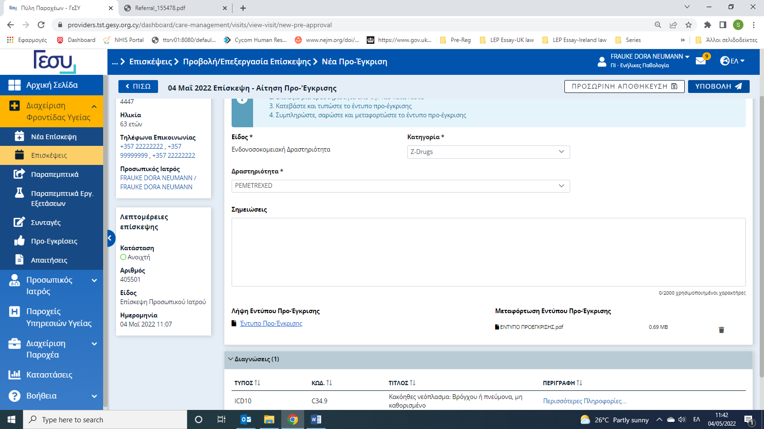
- Αφού φορτώσετε το αρχείο, πατήστε στο κουμπί ΥΠΟΒΟΛΗ (1):
(1)

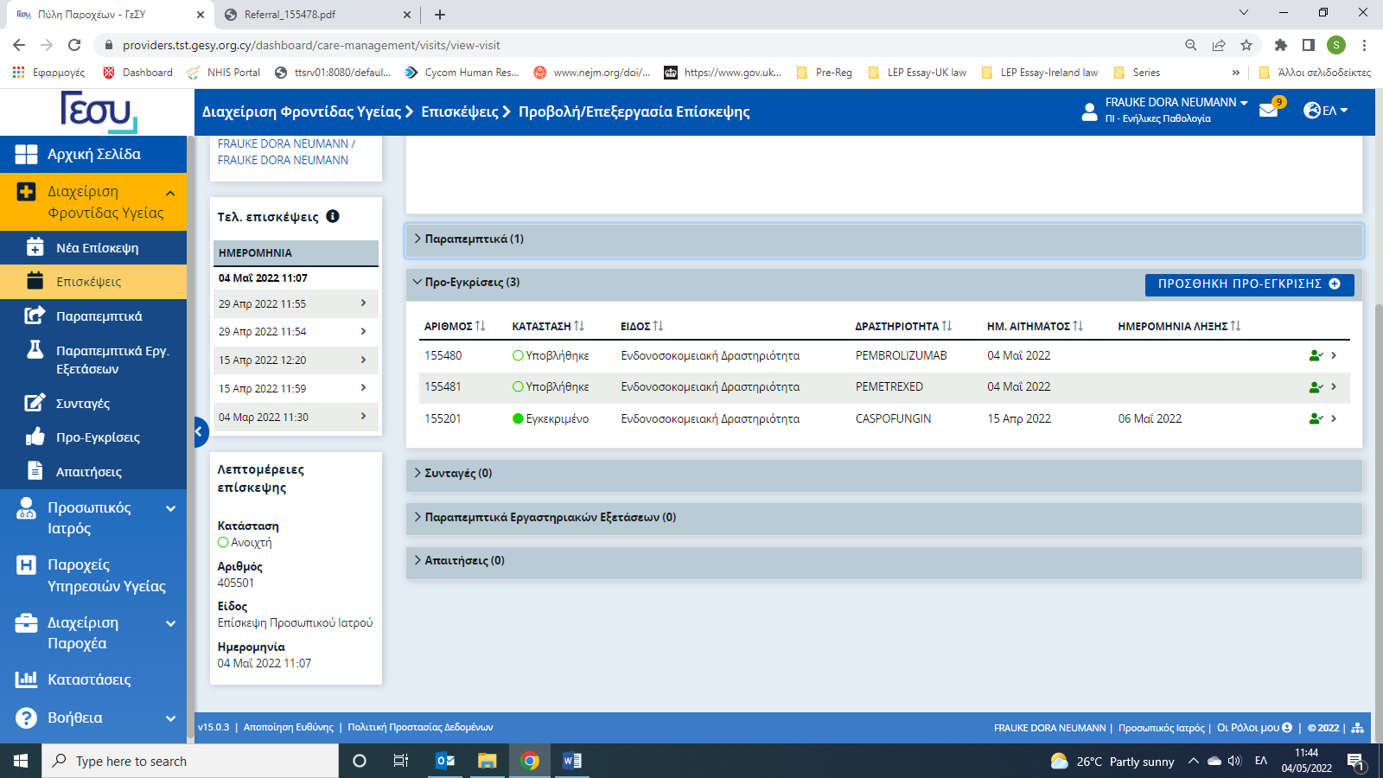
- Κάτω από την ενότητα Προ-Εγκρίσεις (1) παρουσιάζεται το αίτημα που έχει υποβληθεί και η κατάσταση του αιτήματος φαίνεται ως “Υποβλήθηκε” (2) μέχρι την εξέταση του από τον Οργανισμό. Όταν το αίτημα προ-έγκρισης σας εξεταστεί από τον Οργανισμό θα λάβετε σχετική Ειδοποίηση (Notification) στην Πύλη Παροχέων (3).
(1)
(2)
(3)
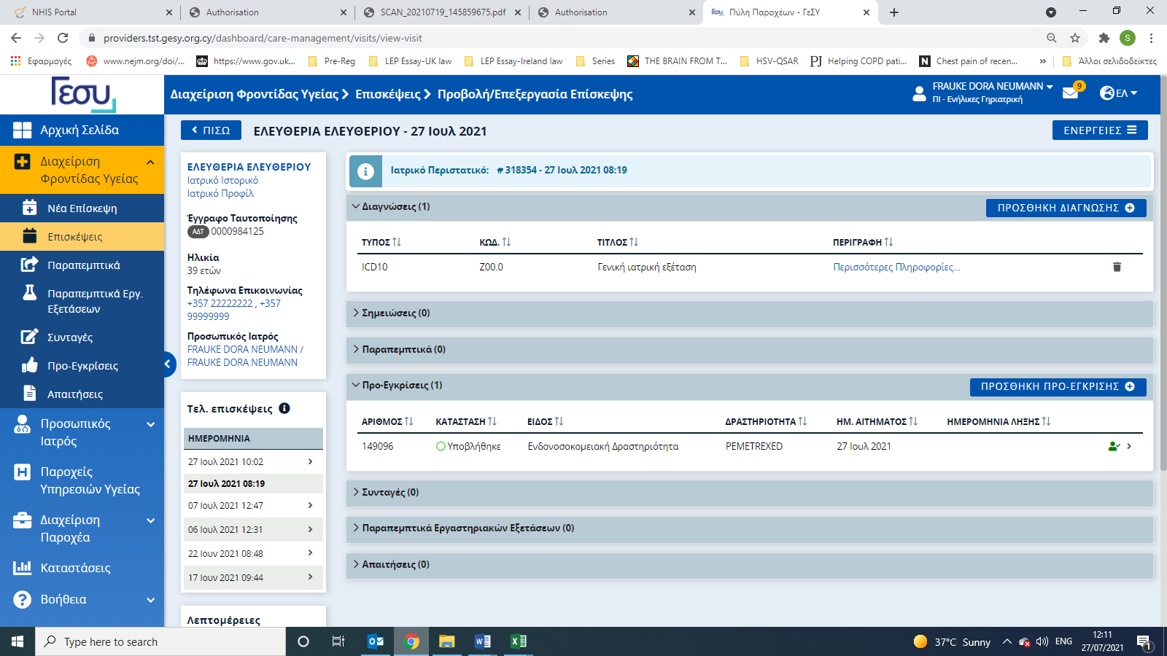
(2)
(1)

Γ. Έγκριση/Απόρριψη Αιτήματος Προ-έγκρισης
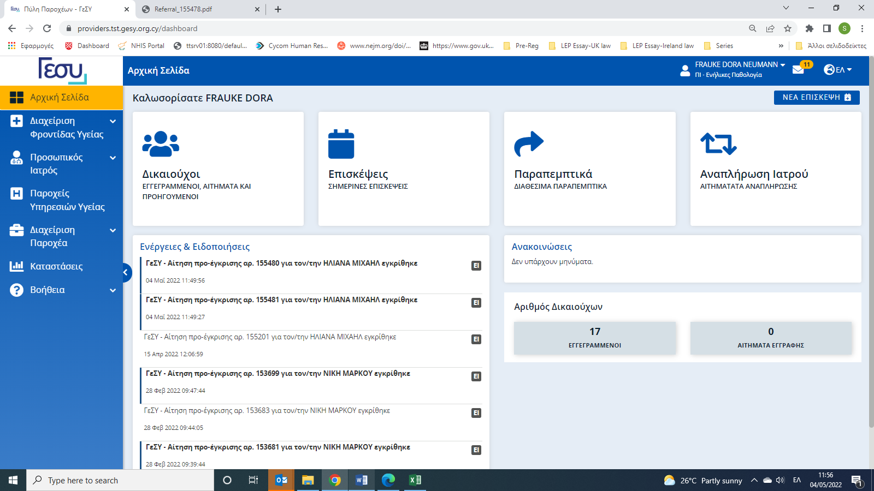
- Αφού το αίτημα προ-έγκρισης εξεταστεί από τους αρμόδιους λειτουργούς, το αίτημα ανάλογα εγκρίνεται ή απορρίπτεται. Και στις δύο περιπτώσεις, ο ιατρός που έχει υποβάλει το αίτημα θα λάβει σχετική ειδοποίηση κάτω από την ενότητα «Νέα και Ειδοποιήσεις» (1) στην Πύλη Παροχέων.
(1)

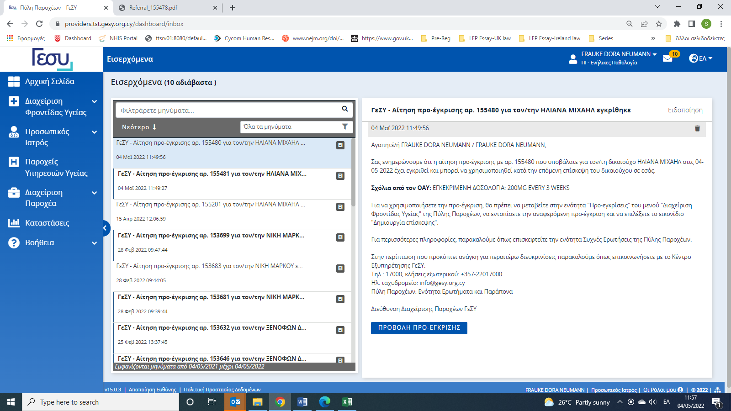
- Από την κεντρική σελίδα στην Πύλη Παροχέων, επιλέξτε την ειδοποίηση για να ανοίξει. Στην περίπτωση που το αίτημα εγκριθεί, στο πεδίο “Σχόλια από τον ΟΑΥ” (1) φαίνεται η εγκεκριμένη δοσολογία για το φάρμακο. Στην περίπτωση που το αίτημα απορριφθεί, στο πεδίο “Σχόλια από τον ΟΑΥ” (1) φαίνεται ο λόγος της απόρριψης.
(1)

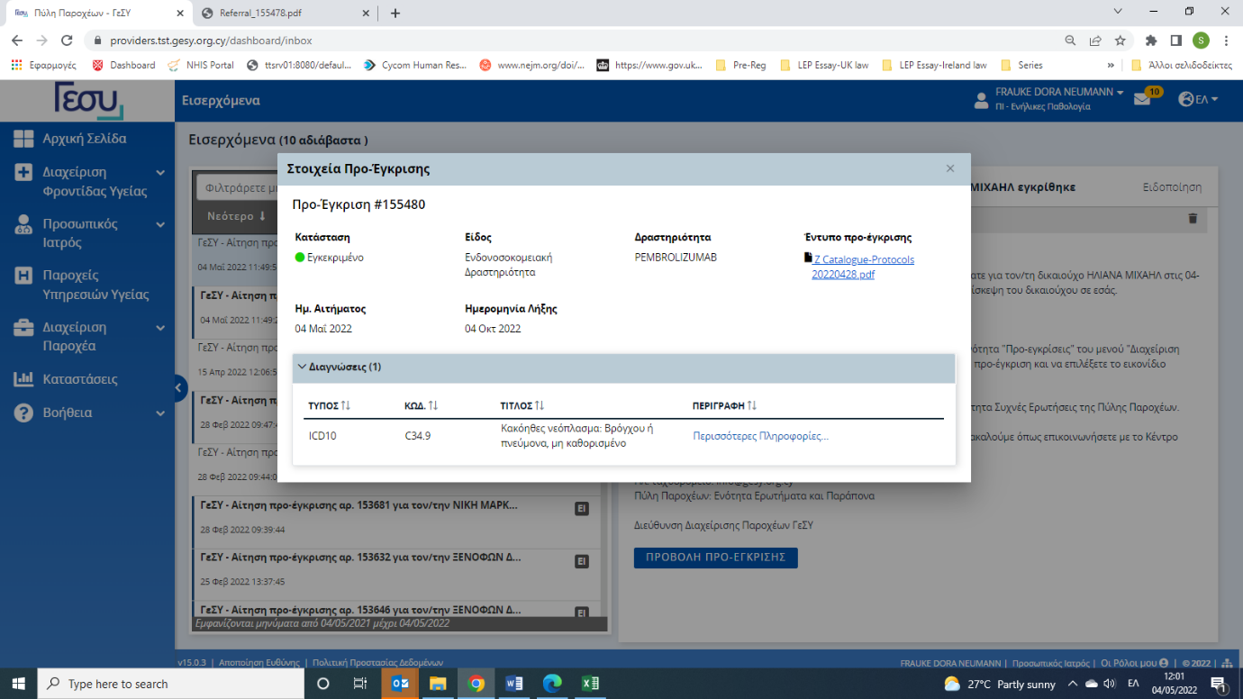
- Πατώντας το κουμπί ΠΡΟΒΟΛΗ ΠΡΟ-ΕΓΚΡΙΣΗΣ (1) ανοίγει σχετικό παράθυρο (2):
(1)
(2)

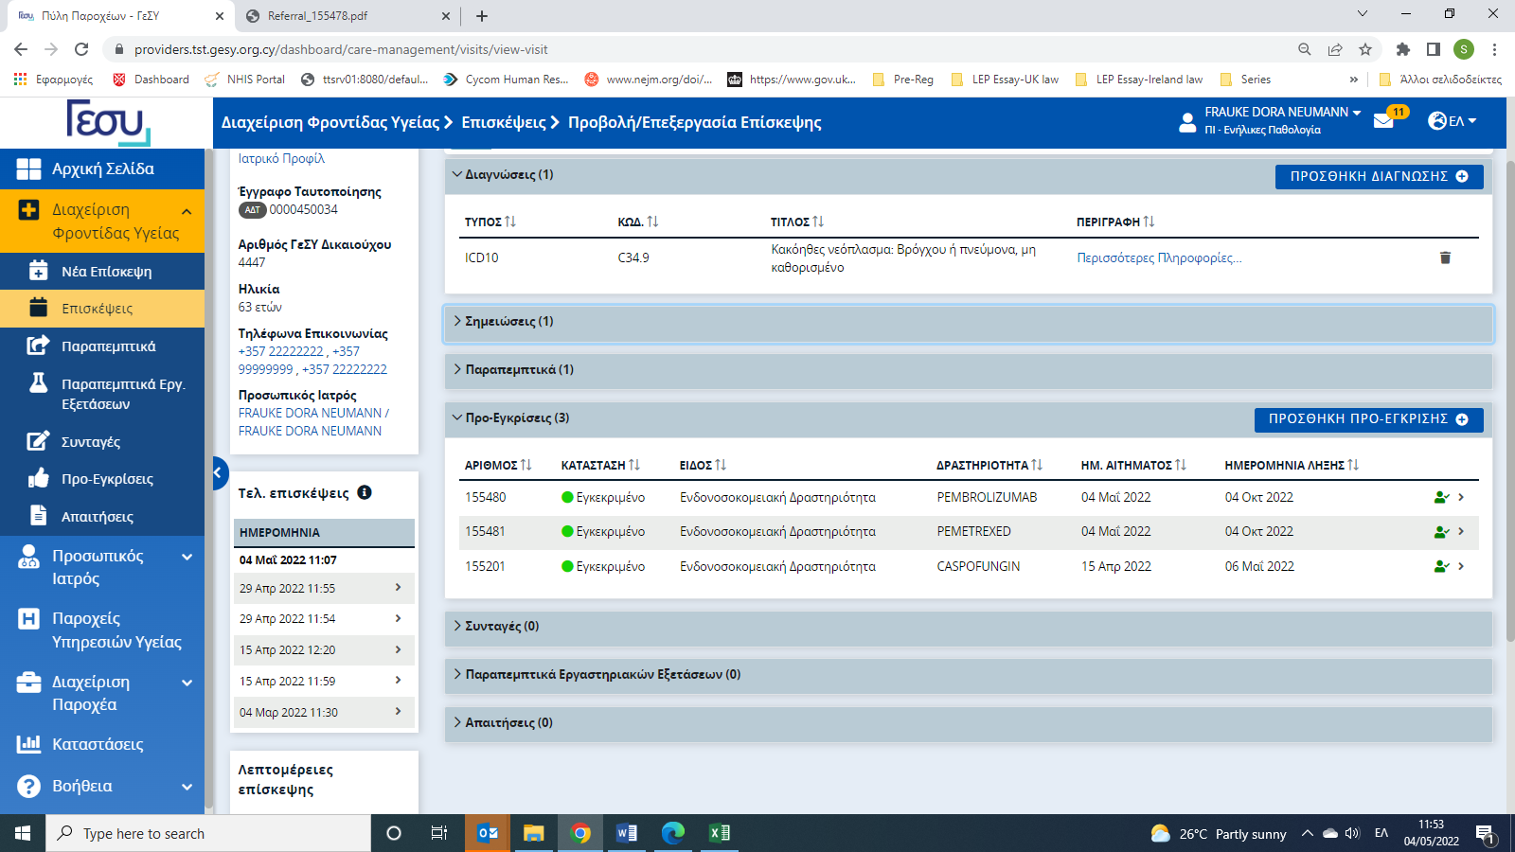
- Ακολούθως, και εφόσον τα αιτήματα εγκριθούν, η κατάσταση τους αλλάζει σε “Εγκεκριμένο” (1) και μπορούν να χρησιμοποιηθούν στην ενδονοσοκομειακή επίσκεψη του δικαιούχου (Μέρος Δ πιο κάτω).
(1)

Δ. Χρήση Προ-έγκρισης
- Όπως αναφέρεται στην εισαγωγή του παρόντος οδηγού, η χρήση της προ-έγκρισης για σκοπούς υποβολής απαίτησης για φάρμακα του καταλόγου Ζ, είναι πλέον διαθέσιμη σε όλους τους ιατρούς ενδονοσοκομειακής και μπορεί να χρησιμοποιηθεί νοουμένου ότι έχει δημιουργηθεί ενδονοσοκομειακή επίσκεψη για τον δικαιούχο.

- Η διαδικασία που περιγράφεται πιο κάτω εκτελείται είτε από Ιατρό Ενδονοσοκομειακής είτε από Κωδικοποιητή Ενδονοσοκομειακής.

Ιατροί Ενδονοσοκομειακής: Δημιουργήστε την ενδονοσοκομειακή επίσκεψη κατά την οποία θέλετε να χρησιμοποιήσετε την προ-έγκριση. Επισημαίνεται ότι, παρόλο που το αίτημα προ-έγκρισης μπορεί να υποβλήθηκε από άλλον ΕΙ κατά τη διάρκεια εξωνοσοκομειακής επίσκεψης, αυτή είναι διαθέσιμη και μπορεί να χρησιμοποιηθεί στην παρούσα ενδονοσοκομειακή επίσκεψη.

Κωδικοποιητές Ενδονοσοκομειακής: Εντοπίστε και ανοίξτε την ενδονοσοκομειακή επίσκεψη κατά την οποία θέλετε να χρησιμοποιήσετε την προ-έγκριση.

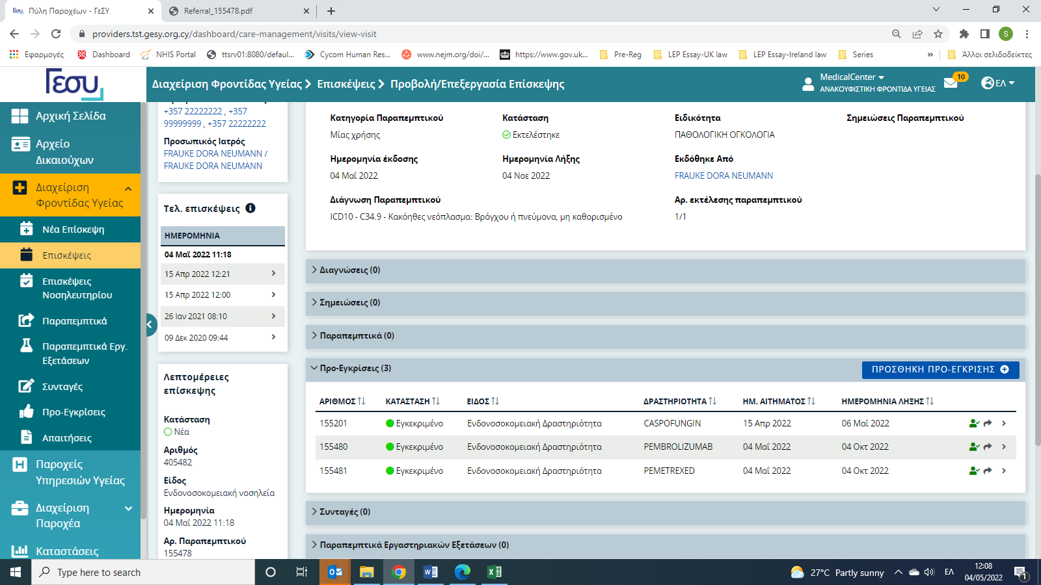
- Για τις εγκεκριμένες προ-εγκρίσεις παρουσιάζονται επιπλέον πληροφορίες σχετικά με την περίοδο κατά την οποία μπορεί αυτή να χρησιμοποιηθεί (1). Για να τη χρησιμοποιήσετε, πατήστε στο κουμπί δίπλα από την εγκεκριμένη προ-έγκριση που προτίθεστε να χρησιμοποιήσετε (2):
(1)
(2)

- Το παράθυρο της Απαίτησης φορτώνεται στο σύστημα. Η προ-έγκριση καταχωρείται στην Απαίτηση της συγκεκριμένης επίσκεψης (1). Από εδώ πρέπει να επιλέξετε να αποθηκεύσετε προσωρινά την απαίτηση για να:
  - συμπληρωθεί από τον θεράπων ιατρό ή/και τους κωδικοποιητές ενδονοσοκομειακής και
  - υποβληθεί αργότερα από τον θεράπων ιατρό.
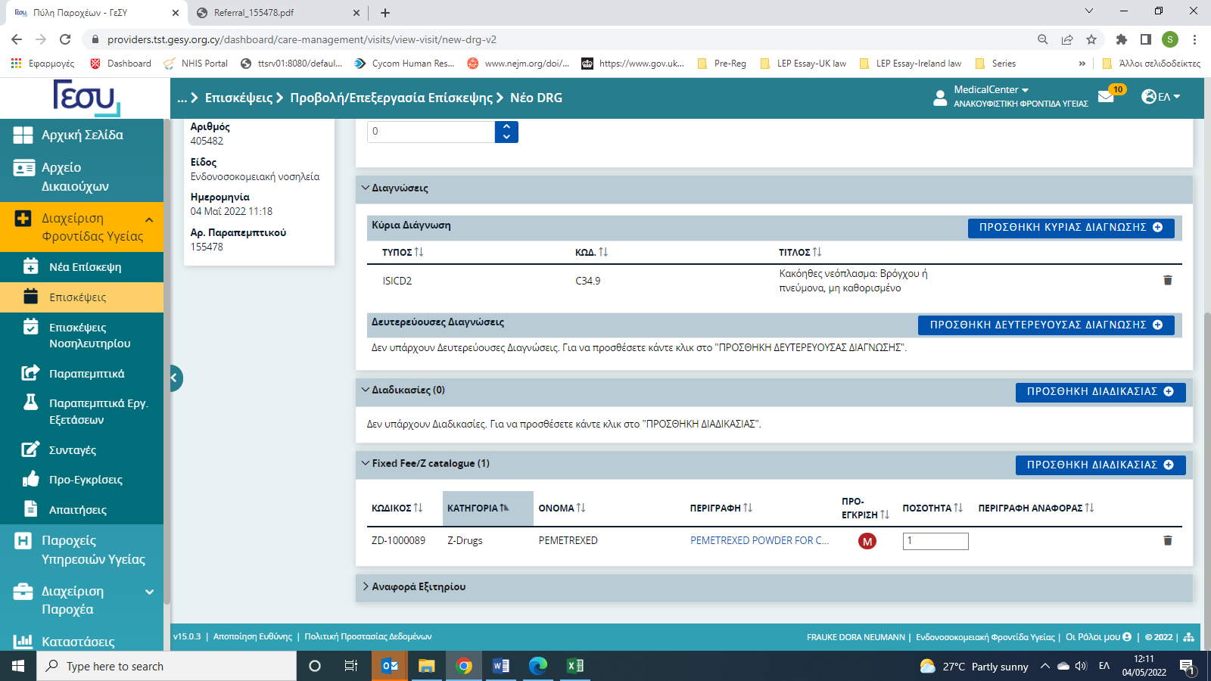
Οι πληροφορίες των ενδονοσοκομειακών υπηρεσιών υγείας μπορούν να καταχωρηθούν/τροποποιηθούν από τον κωδικοποιητή της επίσκεψης σε μεταγενέστερο στάδιο.
(1)

- Αφού ολοκληρωθεί η θεραπεία του ασθενή, ο θεράπων ιατρός ή ο κωδικοποιητής προσθέτει τις ανάλογες δραστηριότητες και ο διαχειριστής απαιτήσεων ή ο θεράπων ιατρός μπορούν να υποβάλουν την απαίτηση.

- Εφόσον η απαίτηση υποβληθεί, η προ-έγκριση του φαρμάκου μπορεί να χρησιμοποιηθεί σε μεταγενέστερες επισκέψεις του ασθενή για χορήγηση θεραπείας μέχρι την ημερομηνία λήξης της προ-έγκρισης.

- Τέλος, προ-εγκρίσεις για τις οποίες έχει παρέλθει το διάστημα που μπορούν να χρησιμοποιηθούν παρουσιάζονται ως Εκπρόθεσμες και δε μπορούν πλέον να χρησιμοποιηθούν:

